5340 - Kitui Honey Value Chain Project

Kenia (extension)

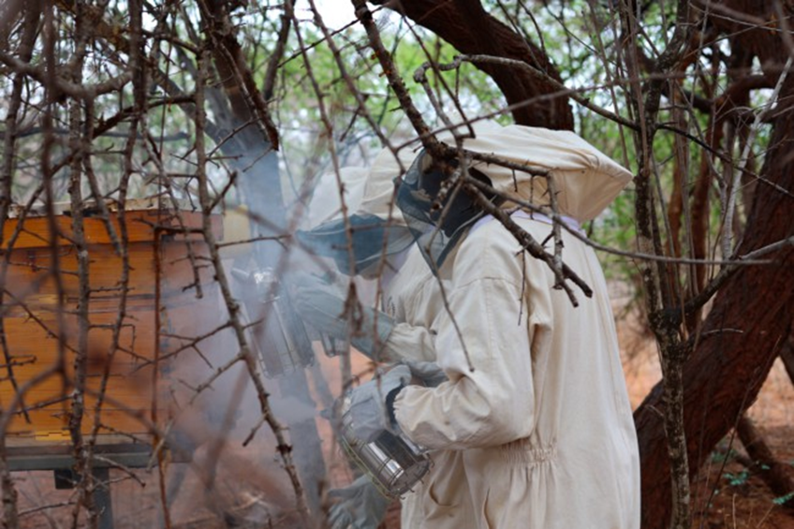

EINDRAPPORTAGE

|  |
| --- |
| Projectperiode: 1-1-2022 - 31-12-2023  Partner: Muangeni Rural Development Program  Budget 2022: € 126.189  Direct toewijsbare directe uitgaven: € 105.158  Indirect toewijsbare uitgaven: € 21.031  Onder indirect toewijsbare uitgaven worden gerekend de operationele en fondsenwervingskosten van het Dorcas-hoofdkantoor in Almere.  Totaal uitgegeven 2022: € 86.146,43  Vervolgproject: KEN1507 - Kitui Honey Value Chain Project  Looptiijd: 1-1-2023 - 31-12-2025 |

Tijdens de 3 jaar durende projectimplementatieperiode bereikte het geplande project 2.300 boeren die zich bezig hebben gehouden met activiteiten in de honingproductie. Zij verhoogden hun gemiddelde cumulatieve honingproductie tot 50 ton per jaar gedurende de gehele periode.

Dit werd bereikt door goed bijenbeheer en de toepassing van geschikte technologieën.

Er werd gewerkt met een businesscase om de bijenteelt te commercialiseren en er een commerciële landbouwonderneming van te maken door de honingproductie te verhogen van gemiddeld 10 kg per boer per jaar naar gemiddeld 41 kg per boer per jaar.

Ondanks de natuurlijke pandemieën en gebeurtenissen zoals Covid-19, aanhoudende droge seizoenen, honger en armoede tijdens sommige uitvoeringsfasen, werden de beoogde mijlpalen bereikt.

|  |
| --- |
| **Theory of Change:**    Individueel:  Op individueel niveau gaat het om de verandering in de manier van denken van een mens: dáár vindt de grootste omslag plaats.  Gemeenschap:  Op gemeenschapsniveau gaat het om het samenbrengen en organiseren van mensen, zodat zij zelf structuren kunnen ontwikkelen om basisvoorzieningen te verbeteren. Hierbij is bijvoorbeeld aandacht voor gemarginaliseerde groepen zoals ouderen en gehandicapten, worden samen met de gemeenschappen sociale vangnetten voor gemarginaliseerde groepen ontwikkeld, wordt gewerkt aan het doorbreken van uitsluiting van groepen en wordt geprobeerd schadelijke culturele gebruiken zoals vrouwenbesnijdenis bespreekbaar te maken.  Maatschappelijk:  Op maatschappelijk niveau wordt samenwerking met overheden, organisaties, kerken en bedrijven gestimuleerd. Verandering bereiken we door onze programma’s te richten op individueel, gemeenschaps- en samenlevingsniveau. Door onze activiteiten op deze drie niveaus te richten ontstaat er een duurzame ontwikkeling. In de Theory of Change van Dorcas speelt ook de zorg voor de meest kwetsbaren een belangrijke rol. Voor kwetsbare groepen zoals ouderen, gehandicapten en chronisch zieken wil Dorcas de ontwikkeling van lokale vangnetten ondersteunen en ervoor zorgen dat een gemeenschap zelf de zorg voor deze groepen op zich neemt, waar mogelijk met ondersteuning van de overheid. |

**Individueel niveau:**

1. **Verhoogde productie van honing**

Het doel was om 4100 boeren te bereiken die de best beschikbare bijenteeltpraktijken toepassen en elk 120 kg per jaar produceren. Het project bereikte echter 2300 boeren die die elk gemiddeld 41 kg per boer per jaar produceerden.

1. **Verbeterde gezinsinkomens door bijenteelt**

* Het doel was om het gezinsinkomen te verhogen tot een gemiddelde van Kshs 36.000[1] uit de verkoop van honing per jaar per boer en om 200 jongeren, mensen met een beperking én vrouwen erbij te betrekken om Kshs 30.000 te verdienen aan activiteiten die verband houden met bijenteelt. De inkomsten per huishouden verbeterden echter van Kshs 5.750 naar Kshs 10.250 uit honingverkoop per jaar per boer
* 541 jongeren, 120 mensen met een beperking en 610 vrouwen namen deel aan de waardeketen en verdienden gemiddeld Kshs 12.000.
* Het project bleef investeren in het ontwikkelen van een ondernemersmentaliteit door de boeren op te leiden voor de commerciele bijenteelt.
* Van de 2.300 boeren die door het project zijn bereikt, werkt het bedrijf samen met 193 gecommercialiseerde leden van de cooperatie, terwijl de rest zich in de basisfase van het bezit van bijenkasten bevindt en wacht op vestiging en productie.
* De 193 gecommercialiseerde imkers bevinden zich in verschillende niveaus van commercialisering met 9 gecategoriseerd als grootschalige producenten die gemiddeld 455 kg produceren en gemiddeld KShs 113.750 verdienen.
* Verder werden 35 boeren geclassificeerd als middelgrote producenten die gemiddeld 133 kg produceerden en gemiddeld Kshs 33.250 verdienden.
* Kleinschalige producenten van 149 produceerden gemiddeld 26,7 kg en verdienden gemiddeld KShs 6.670.

Tijdens een bijeenkomst in december 2022 heeft de coöperatie dividenden toegekend ter waarde van Kshs 25 per in bezit zijnd aandeel en een bonus van Kshs 3 voor elke kg die aan de coöperatie is geleverd en verkocht voor het jaar 2021. Dit is bedoeld om zowel de betalende leden als de leden te motiveren honing leveren via de coöperatie. Er is een samenleving waarbij de leden met aandelen helpen bij het kopen van meer rauwe honing van de producerende boeren, aangezien ze daar dividend voor krijgen.

**Gemeenschapsniveau:**

1. **Meer banden tussen actoren in de waardeketen (producenten, inputleveranciers, dienstverleners, verwerkers, marketeers) en 2500 boeren krijgen toegang tot voorlichtingsdiensten/ondersteuning.**

Het aantal actoren nam toe van 5 tot 22 actoren, tegen een doel van 14 en 2.300 landbouwers die toegang hadden tot voorlichtingsdiensten/ondersteuning van de actoren.

1. **Verbeterde organisatiestructuren en bestuur bij de coöperatie en FFS.**

Het plan was om 1.800 nieuwe leden tot de coöperatie te laten toetreden en 60 FFS goed bestuurd en met de vereiste structuren te hebben (FFS= Farmer Field School).

De coöperatie is erin geslaagd om 855 leden te registreren uit de 52 FFS met goed gestructureerd leiderschap en goed bestuur. 272 leden van de coöperatie hebben de gecommercialiseerde bijenteelt geadopteerd, terwijl de 583 aandeelhouders zijn van de coöperatie. De 583 leden bevinden zich in de beginfase om gecommercialiseerde imkers te worden. Het project slaagde erin een coöperatieve manager en een accountant aan te nemen om de coöperatie technische ondersteuning te bieden.

1. **Verbeterde waardetoevoeging in honing (verzameling, aggregatie, verwerking en marketing)**

Het plan was om 300 ton rauwe honing per jaar te laten verwerken en gemiddeld 25 ton verwerkte honing per maand te verkopen, maar de coöperatie slaagde erin om 8,7 ton in 2020, 28,6 ton in 2021 en 12,4 ton in 2022 te verzamelen.

1. **De sociale bescherming van de gemeenschap ondersteunt vrouwen, jongeren en kwetsbare groepen in de economische hoofdstroom.**

Het plan was om 1.800 deelnemende vrouwen en jongeren in de honingwaardeketen en 60 kwetsbare mensen te laten deelnemen aan de honingwaardeketenactiviteiten, maar het project bereikte 1.151 vrouwen en jongeren en 120 kwetsbare mensen die deelnemen aan de waardeketen door verschillende diensten aan te bieden zoals buitencatering tijdens veldactiviteiten, reparatie en reiniging van oogstwerktuigen, imkerij, verwerking en etikettering van producten. Dit heeft bewezen dat de honingwaardeketen een enorm potentieel heeft bij het initiëren van andere activiteiten die inkomsten genereren voor vrouwen en jongeren.

**Maatschappijniveau:**

1. **Betere wetgeving, certificering en handhaving van standaarden in de honingindustrie**

Het plan is om 130 mensen te laten trainen en certificeren op het gebied van kwaliteitsborging, voedselverwerkingsnormen.

Er werden echter 67 mensen opgeleid en gecertificeerd op het gebied van kwaliteitsborging en voedselverwerkingsnormen, terwijl de coöperatie 9 certificeringen behaalde in honingverwerking en bedrijfsvoering, waaronder:

* Volksgezondheidsvergunning
* zakelijke vergunning van de provinciale overheid, handelsmerk, certificaat voor belastingnaleving
* KeBS-vergunning (Kenya Bureau of Standards), Global Standard 1, registratiecertificaat, vergunning van de Agricultural Society of Kenya en
* registratie bij het Apiculture Platform of Kenya.

1. **Meer banden met de particuliere sector**

Het plan was om 150 boeren toegang te geven tot kredieten van MFI's (microfinance institution)

en banken en om 29 afzetmarkten en marktkoppelingen voor verwerkte honing operationeel te maken. De coöperatie slaagde erin om 31 begunstigden rechtstreeks te koppelen aan MFI's en banken voor toegang tot krediet.

Voor duurzaamheidsplannen is er een coöperatieve spaar- en kredietcoöperatie opgericht en geregistreerd waar alle begunstigden van het project worden aangemoedigd om mee te doen om een bufferfaciliteit te hebben in tijden van nood en honing buiten het seizoen.

Het doel is om alle 272 gecommercialiseerde imkers te laten sparen en toegang te geven tot kredieten in tijden van nood om andere inkomsten te genereren tijdens de periodes buiten het honingseizoenen. Tot nu toe hebben 206 leden zich geregistreerd en zich aangesloten bij de SACCO

(Savings and Credit Cooperative Organizationen) en zijn ze begonnen met sparen. De coöperatie verkoopt verwerkte honingproducten via de 36 gevestigde verkooppunten in grote stedelijke centra in Kenia.

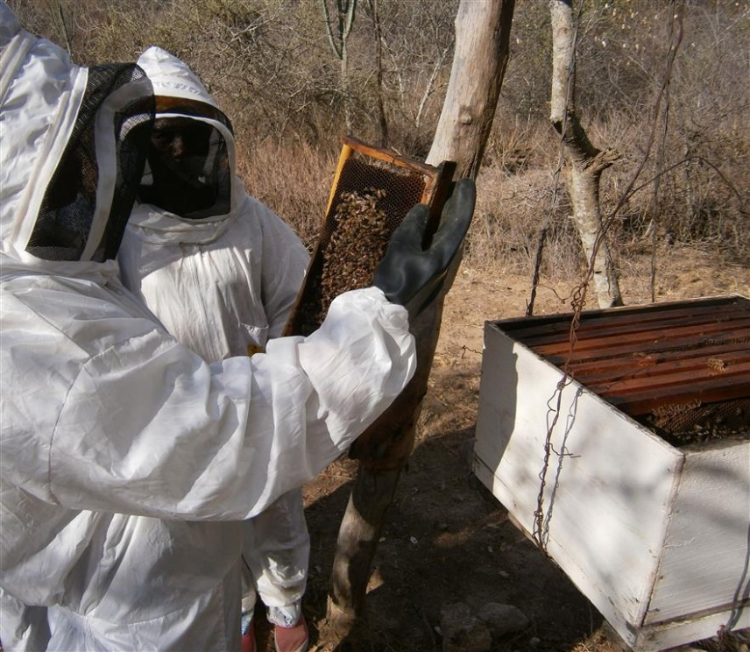

**Belangrijkste redenen om af te wijken van de planning zijn:**

Het project was gericht op 4.100 begunstigden en heeft tot nu toe 2.300 begunstigden bereikt. De afwijking wordt toegeschreven aan de pandemieën van covid-19, droogte en honger en economische schommelingen die van invloed waren op de kosten van levensonderhoud.

Er werd ook bezuinigd op de activiteiten tijdens bezoeken aan begunstigden en trainingen die nodig zijn voor consistentie en efficiëntie. Het projectgebied is ook enorm en er zijn meer investeringen nodig in voorlichters voor elke afdeling, voertuigen om de ruige terreinen te bereiken voor nauwere interacties en trainingen om begunstigden te bereiken.

Met een doelstelling van 300 ton heeft de coöperatie 49,6 ton gerealiseerd. Dit is het gevolg van extreme weersafwijkingen binnen het projectgebied, waardoor er in de voorgaande regenseizoenen weinig tot geen regen viel. De kosten van levensonderhoud hebben de koopkracht van de honingklanten doen dalen, waardoor het gestelde verkoopdoel niet wordt behaald. Bovendien mist het bedrijf enkele belangrijke juridische documenten die nodig zijn om de exportmarkt te verkennen, vandaar dat honing lokaal wordt verkocht waar de concurrentie groot is.

**Werden resultaten op een efficiënte manier gerealiseerd: optimaal gebruik van middelen om resultaten te realiseren**

* De aangekochte verwerkingsapparatuur en getrainde verwerkers maakten het mogelijk om alle honing in korte tijd te verwerken. Dit heeft de verspilling verminderd die voorafging aan de aantasting van rauwe honing door wasmotten.
* De bezinktank van 1.000 kg heeft het gemakkelijk gemaakt om honing te mengen en te verpakken met een uniformiteit in kleur en kwaliteit met een extractiepercentage van 59%.
* De behandeling van honing wordt gedaan door verwerkers die gecertificeerd zijn door volksgezondheidsfunctionarissen.
* De inzamelcentra hebben het ophalen verbeterd op een gemeenschappelijk punt en levering aan de coöperatie.
* Er is behoefte aan facilitering van de aggregators die de honing en bijenkorfproducten gaan verzamelen volgens de vastgestelde richtlijnen.
* De trainingen en het gebruik van nieuwe software zijn gestart om de efficiëntie van de communicatie en het beheer van boeren, het bijhouden van productiegegevens en gecontroleerde financieringssystemen te waarborgen.
* Er zijn nieuwe raden van bestuur en commissies voor de uitvoering van projecten gekozen op basis van verdienste en gelijke vertegenwoordiging van alle projectgebieden.

Zij bieden goed leiderschap aan de begunstigden en coöperatie en dit zal zich vertalen in vertrouwen en betrokkenheid van de begunstigden om deel te nemen aan de besluitvorming

* De trainingen voor begunstigden door over kwaliteitscontrole waren een stimulans voor het invoeren van kwaliteitscontrole op boerderijniveau.
* De coöperatie werkt samen met 36 verkooppunten verspreid over het land om de producten te verplaatsen. De marketingauto is een grote stimulans om aan leveringen aan verkooppunten te voldoen en tegelijkertijd meer marktpunten te bereiken. Deze benaderingen hebben de omzet vergroot.

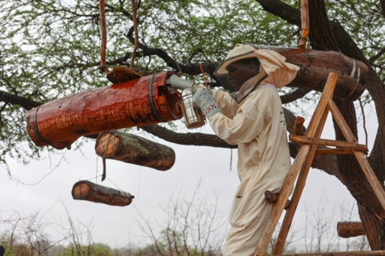

**Vervolgproject:**

KEN1507: Kitui Honey Value Chain Project

Het doel van het project is om tegen eind 2025 2.660 boeren (360 nieuwe) te bereiken met een opleiding in de bijenteelt. Aanvullend doel is om de productie en productiviteit van de boeren te verhogen zodat ze elk 120 kg per jaar kunnen produceren. Dit komt neer op ongeveer 320 ton per jaar. Het project zal ook de verwerkingscapaciteit van KAMAKI Cooperative vergroten door meer inzamelcentra, kwaliteitsbeheer en toenemende investeringen in de verwerkingsinfrastructuur en het bedrijfskapitaal te ondersteunen. Naar verwachting zal de coöperatie 60% van de geproduceerde honing opnemen, wat neerkomt op 192 ton per jaar.

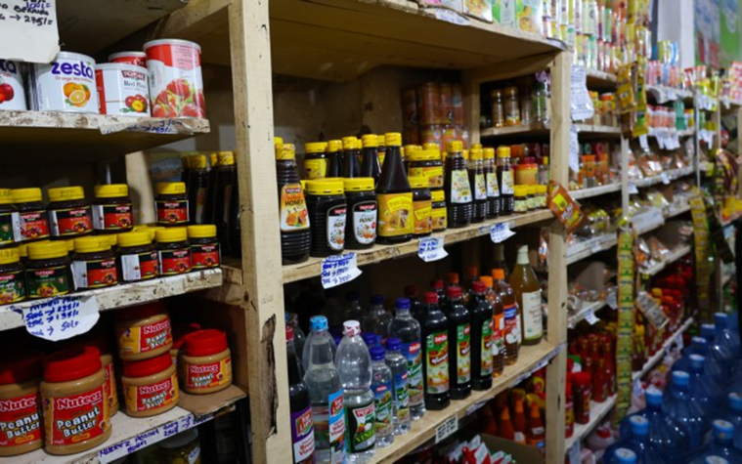

1. 1000 Keniase Shilling is ongeveer 6,83 euro